**入职体检注意事项**

一、体检前微信搜索“天津市中医治未病中心”或微信扫码以下二维码关注公众号，点击“体检服务”，并于体检前完成“入职体检问卷”，提交并签字后视为完成（填写问卷所预留手机号码需与在体检中心登记处报到时所预留手机号码一致，方可通过此微信公众号查询电子版体检报告）。

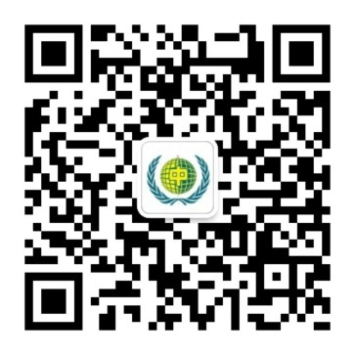

二、体检当日请携带**本人身份证原件**。

三、体检时间：7：30至10:00

四、饮食要求：

1. 体检前 72 小时内，尽量不要吃高脂膳食（如肥肉、蛋类及海鲜类），尽可能不饮用酒精类饮品。
2. 体检当日请空腹8小时以上，勿饮水。

五、其它注意事项：

1. 验便常规者，**留取标本前**请到登记处领取标本盒。
2. 验尿常规者，体检当日清晨请清洗外阴，留取中段尿， 即先排出部分尿液后，再留标本。**留取标本前**请到取血室领取标本盒。女性生理期请咨询前台。
3. CT、X线检查时，请不要戴项链、内衣不带纽扣及金属挂钩。
4. 怀孕及哺乳人员请勿行 CT、X 线及幽门螺杆菌C14 检测。
5. 如有其它特殊检查遵照执行相关检查科室注意事项。

六、体检报告领取听从单位统一要求。

七、一次健康体检项目的局限性，自身体质的特异性，体检结果未发现异常，并不代表没有潜在的疾病，若出现疾病症状，请及时专科就医。